Živjo, rešiva nekaj vaj iz pretvarjanja energije. Rešitve seveda pošlji na moj mail.

- Opiši energijske pretvorbe za podane primere.

- Strešnik pade iz strehe.
- Kroglica se kotali po klancu.
- Skakalec skoči z mostu, privezan na elastično vrv (Bungee jumping).
- Lokostrelec izstreli puščico navpično navzgor.
- Utež spustimo tako, da zaniha na vrvi.
- Avto zavira, dokler se ne ustavi.

- 100 g puščico z lokom izstrelimo navpično navzgor. Pri tem doseže višino 40 m. Kolikšna je bila prožnostna energija loka ob izstrelitvi?

- Telovadec z maso 60 kg skoči na trampolin. Ta ga odrine 3 m visoko. Kolikšna je bila prožnostna energija trampolina ob odrivu?

- Žogo s potencialno energijo 20 J spustimo na tla. Kolikšna je njena kinetična energija tik preden pade na tla? Večkrat se nato odbije od tal, preden obmiruje. Za koliko se poveča njena notranja energija?
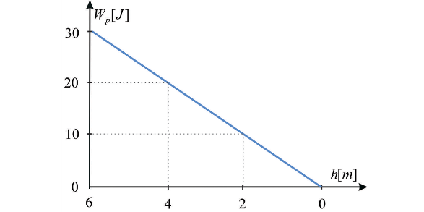
- Telo spustimo z višine 6 m, da prosto pada. Potencialna energija se mu z višino spreminja, kot kaže spodnji graf. Nariši graf odvisnosti kinetične energije od višine.

- Kamen pade z višine h.Tik preden pade na tla doseže končno hitrost 12 m/s. Iz kakšne višine je padel? Nalogo reši s pomočjo zakona o ohranitvi energije.

- Ugotovi pravilnost naslednjih trditev:
- Telo prosto pada. Njegova kinetična in potencialna energija med padanjem ostajata nespremenjeni.
- Plastelin pade na tla in se ustavi, ne da bi se odbil. Potencialna energija pred padcem je enaka notranji energiji, ko se ustavi na tleh.
- Padalec enakomerno pada proti tlom. Potencialna energija padalca se med padanjem pretvarja v notranje energijo padala in okoliškega zraka.
- Atlet s silo svojega telesa zaluča kopje. Po 50 m leta se kopje zapiči v zemljo. Zakon o ohranitvi energije velja od trenutka, ko vzame atlet kopje v roke.

